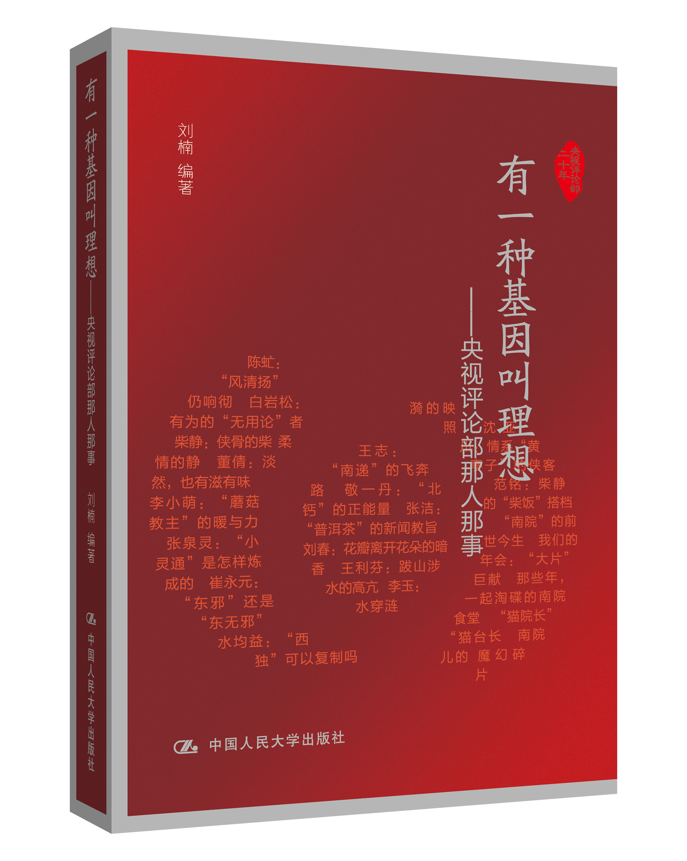
书名：有一种基因叫理想——央视评论部那人那事
书号：170077
ISBN: 978-7-300-17007-7
著者：刘楠
责任编辑： 席璟
成品： 170X240
页数： 351
纸张：胶版纸
装祯：平装
出版时间：2013年9月
定价：35.00
出版社：中国人民大学出版社

◆本书卖点
本书由白岩松、王开岭倾情作序。
本书为纪念央视新闻评论部20年系列丛书第三部。
那里曾被称作电视界的延安，
那里是如今纪录片大导的摇篮，
那里是各种梦开始的地方，
那里是理想主义者的灵魂归宿。
中央电视台新闻评论部，
这是在我们所生活的年代可见证，
可目睹的一块圣地，这里绽放无数媒体奇葩，也流传出段段佳话，将新闻评论部的那人那事整理成书，便于佳话在坊间流传，便于理想在体内生根。这是史上第一本系统展示中国公知的思想图书。本书以独家视角，挖掘评论部20年有价值的人与事，探访神奇基因，寻找传奇感，轻松活泼又深情款款，解码评论部的“求实、公正、平等、前卫”部训。
书中所写名人包括：刘春、白岩松、崔永元、柴静、李玉、静一丹、王利芬、李小萌等等等等
◆ 读者定位
1、媒体人
２、新闻系大学生
3、喜爱刘春、白岩松、崔永元、柴静、李玉、静一丹、王利芬、李小萌的人

◆ 上架建议
畅销书\新闻类

◆ 宣传语
白岩松序：
现在的《东方时空》虽已不是原来的《东方时空》，但它在二十年里搭建出的家，还是热热闹闹地几代同堂着。本书的作者就是其中的一位。
刘楠，小妹妹，《东方时空》开播时也就十来岁，后来机缘巧合来到南院，听着年长者像讲老故事一样讲着《东方时空》的一二三四。一般人听过也就罢了，可刘楠却开始好奇地打井，终于越打越深，在怀孕的时候成书，前后一举生下两个孩子。这妈妈当的！
刘楠这厚厚的书，成稿于《东方时空》即将迎来二十周年之前，虽然很多是新近发生的故事，却很像是对《东方时空》精神的一种复刻。有时候，一些事情的梳理是需要距离的，距离不仅带来客观，还是对身在其中却已麻木了的人构成一种唤醒：又该出发了。是的，在南院的故事当中，我不仅看到《东方时空》的过去与现在，还更有未来吧。一种无形的《东方时空》仿佛有生命一般继续生长，自由而有活力，跨越着回忆的羁绊急速向前。我们必须因此知道，一切都没有结束。

◆作者简介
刘楠，1982年8月生，中国传媒大学传播学硕士。
自2004年10月进入央视新闻评论部实习，后担任《社会记录》栏目记者、编导，《新闻1+1》栏目记者、策划，客串过《新闻调查》栏目出镜记者。曾采访报道过上海钓鱼执法事件、深圳富士康连跳事件、广西“砍手党”村等，参与《我们的2008》《岩松看俄罗斯》《岩松走基层》等特别节目制作，多期节目获得国家部委、央视新闻中心及评论部奖项。

◆内容简介
央视新闻评论部，诞生了《东方时空》《焦点访谈》《新闻调查》《面对面》《实话实说》等名牌节目，培养了白岩松、崔永元、柴静等众多名主持人，被称作“电视延安阵地”，是中国新闻史的一段传奇。本书独家记录20年“南院江湖”里高人林立的人物故事，激情燃烧的岁月。六章内容包括：
1、《拜师学艺》：以亲身交往的经历，讲述陈虻、白岩松、柴静。
2、《高人指路》：剪影记录水均益、崔永元、敬一丹、张泉灵、李小萌、董倩、王志、张羽。
3、《人海精英》：寻访刘春、王利芬、杨树鹏、李玉、石扉客、赵世龙等从评论部走出的高人。
4、《奇闻轶事》：评论部传奇年会、“猫”院长、食堂、神奇保安等
5、《我的习练》：我的南院成长记，士兵突击在《社会记录》、在《新闻1+1》解方程式
6、《南院人说南院》：汇总南院人自我感悟。

◆ 简要目录
- 特别纪念 陈虻：“风清扬”仍响彻

- 拜师学艺 我接触过的他们（注：名字按拼音排序）
- 白岩松：有为的“无用论”者
- 我欣赏的白岩松.10个精彩瞬间
- 柴静：侠骨的柴 柔情的静
- 我欣赏的柴静.10个精彩瞬间
- 董倩：淡然，也有滋有味
- 我欣赏的董倩.10个精彩瞬间
- 李小萌：“蘑菇教主”的暖与力
- 我欣赏的李小萌.10个精彩瞬间
- 张泉灵：“小灵通”是怎样炼成的
10、我欣赏的张泉灵.10个精彩瞬间

- “大话”南院大腕
- 崔永元：“东邪”还是“东无邪”
- 水均益：“西独”可以复制吗
- 王志：“南递”的飞奔路
- 敬一丹：“北钙”的正能量

- 走出评论部的他们
1、张洁：“普洱茶”的新闻教旨
2、刘春：花瓣离开花朵的暗香
3、王利芬：跋山涉水的高亢
4、李玉：水穿涟漪的映照
5、沈亚川：情系“黄亭子”的侠客
6、范铭：柴静的“柴饭”搭档
- 活色生香的南院儿

1、“南院”的前世今生
2、我们的年会： “大片”巨献
3、那些年，一起淘碟的南院食堂
4 、南院《功夫》之三大高手：司机、保安、勤杂
5、“猫院长” “猫台长”
6、南院儿的魔幻碎片
7、 评论部人的闪亮记忆

- 我的习练
1、“士兵突击”在《社会记录》
2、在《新闻1+1》解方程式
3、新闻里，休戚与共的乡愁

书摘
★ 刘春：花瓣离开花朵的暗香

在《新闻调查》，我找到了一个书生笑傲江湖的感觉，度过了激情燃烧的岁月，那种感觉像茅盾、吴伯箫笔下的延安，像宋江招安之前的梁山。天地很大，人生到处知何似，应似飞鸿踏雪泥，泥上偶然留指爪，鸿飞那复计东西。偶尔，翻旧书览往事遇故人，或听邻桌酒徒因国事所发的激烈争论，内心还会泛起一阵波澜，当花瓣离开花朵，总有一丝暗香默默存留。

——刘春
一 暗香

他不再是那个摇头晃脑、文邹邹、喜欢诗人里尔克的文艺青年。
四十不惑，他是媒体高管，一呼百应。他是微博大鳄，粉丝百万。
微博上，他却抑不住酸酸的怀旧：
“一路上，和敬大姐回忆90年代的央视新闻评论部，那些繁花盛景，那些峥嵘岁月，那些电视人的光荣与梦想，那些难忘的人，恍若隔世，就那个感慨！”
“中午参加朋友婚礼，见到很多我90年代央视新闻评论部的朋友，大家调侃也好，抒情也好，都绕不开当年的评论部，都绕不开往日的辉煌。千帆过尽，往事并不如烟！”

微博上他互动的人中，也多是曾在新闻评论部并肩作战的战友们，如夏骏、王利芬：

“想当年，央视《新闻调查》可是人才济济。@夏骏 @王利芬 ，你们知道吗？那个在摄影组呆了一段就离开的沉默的青年，是后来拍了《疯狂的石头》的宁浩 ；而那个跟着老夏做了一个月策划的腼腆的女孩子，就是后来大名鼎鼎的学者刘瑜。”

他汹涌的情结，以至于让我也沾了光。
我那蜗牛般的小微博，发过一篇总结评论部节目“牛逼闪闪开头”的文章，也不知道他是怎样大海捞针找到的，亲自转发，评价道：“油菜花，让我想到过去的新闻评论部。”

2012年6月，央视即将搬到新台址的消息，越传越神，“央视新闻内刊”似乎在也暗送秋波，要各部门承包一期内刊，介绍自己部门的文化。
内刊第一期是“评论部专版”，理由是“如果把特刊比作农村联产承包制，做第一期专刊的评论部就是土地改革中的小岗村。”里面是南院的文字骚客们，一骨碌的怀念故事。包括我，也写了一篇叫《把理想装进兜里》。
刘春不知道怎样“耳听八方”“巧取豪夺”，竟然把这期内刊搞到手，特意拍了封面发到微博上，又是一阵唏嘘感慨。

记得他写过：“当花瓣离开花朵，总有一丝暗香默默存留。”

这是比香奈儿更持久的香味吧。让一个中年男子，在各种场合、文字里，像“祥林嫂”一样絮叨着那段在央视的七年岁月。
都说七年之痒，这个男人在七年后离开《新闻调查》另栖凤凰枝头，后又“别凤凰投狐狸”，从凤凰卫视执行台长，到搜狐公司副总裁，一春又一春，心头却是剪不断理还乱的感怀。

他曾经说，CCTV是个那么复杂的混合体，离开后，他写文章会诊，《CCTV，中国电视的航空母舰朝哪里开》“有什么尖锐之处，那也是基于我对CCTV的真挚感情。”
他坦承：CCTV的确和记忆中最疯狂最执着最美好最痛苦的部分纠缠在一起。
他用海子的诗，表达他的复杂感情：“麦子/别人看见你/觉得你温暖，美丽/我则站在你痛苦质问的中心/被你灼伤/我站在太阳痛苦的芒上”。

二 “梁山”传奇

“在1996年一个雪上初晴的上午，夏骏走来，《新闻调查》走来，俺的春天铺天盖地地走来了。”
刘春说，从央视少儿部到新闻调查，像刚刚弃暗投明的解放战士，那是真正的理想主义、真正的咸鱼翻身、真正的当家作主的小感觉、真正的位卑未敢忘忧国、真正的粪土当年万户侯、真正的衣带渐宽终不悔。”
他形容，那种感觉像茅盾、吴伯箫笔下的延安，像宋江招安之前的梁山。

如春天复苏，好作诗、舞文弄墨的他，很快被冠以“评论部四大才子”之一，同事形容他，反应灵敏，对社会问题的新闻挖掘能力极强。

学者钱刚还记得，去《新闻调查》担任策划，第一天见到刘春。那是大清早，刘春第一个来到办公室，正在“洒扫庭除”。北京灰大扬尘，他一边洒水，一边扫地。彼此介绍后，刘春就逮着钱刚，问了一系列很具才子本色的问题：“钱老师，社科院的谁谁你认识吗？还有谁谁谁？你怎么看谁谁？”
《新闻调查》的李宏卫印象中，办公室聊天的人中，刘春是毫无异议的中心，永远用他富有个性的说话方式和语气节奏，讲述着永远神秘可笑的政治内幕和政治笑话。

刘春足够幸运，虽然刚加盟《新闻调查》因为影像不是长项而自卑，但他第一次担任编导的《一言难尽择校生》就迎来开门红。
在整理评论部20年节目的过程中，我细细的观摩《一言难尽择校生》，颗粒感久远的影像，逻辑条理相当清晰。
节目的新闻由头是，上海静安等区推出取消择校生的改革，但节目不满足于就事论事，而似乎在剑拔弩张的升学大战中，采集多元化意见，家长老师在会议上的激烈辩论，孩子一分之差的命运逆转，挖掘故事细节的冲突，充分呈现事件的复杂性。
节目播出第二天，他就和王志一起被叫到中南海座谈，他与王志因此列席全国教育办公会议。

此后，自感“影像弱势”的他抓紧攻坚， 通宵达旦研究好莱坞、欧洲电影的剪接，《山顶上的希望》一篇，影像的运用已经豁然开朗。
再往后，《376小时》《胡子工程备忘录》《国企改革备忘录》《再访淮河》，他开始持续发力。那是大碗喝酒大碗吃肉的岁月，他铁肩担道义，妙手著文章，自我感觉颇佳。

在新闻调查四年，他的总结是，腰包鼓了，腰杆硬了，女朋友找了，房子租了，车子开了，肚子大了，头发稀了，青春告别了，诗不会写了，大片子敢招呼了，开始批评年轻编导了，国家的事真操上心了。

娴熟的电视技艺，已经被他融会贯通。正如《笑傲江湖》的衡山派绝学“百变千幻云雾十三式”：千变万化，眩人耳目，将变戏法的本领渗入武功，疾如闪电、如梦如幻。他拿身边人开涮，演练新闻采访，随手拈来。

他说，好记者采访时，常使对方忘了这是采访，比如华莱士。所以战场如情场。看得次数多了，他也学了一些通招。比如，内心奸诈，外表忠厚，正点。心里什么都清楚，脸上一推糊涂：“张羽，你真的谈过恋爱吗？”
比如，做善解人意状，利用人心里柔软的一块儿下手：“坚平，这两年头发为什么少了这么多？”找一个细茬，从一个小点突破防线：“朱波，你从来不梳头为什么今天发水溜？”
再比如，自己想问，却拿他人当梯子：“陈浩，有人说你杀过狗，有这事儿吗？”“他们都喊你土猛，我就不理解了，你打扮这么洋气怎么得这么个外号？”
还有，刺激对方，怒吐真言：“他们说你这两年只顾拍马屁，什么正事也没做？”等等。

抑扬顿挫的人生，是戏剧大师。有时，是妙手回春的魔术，有时，又是讽刺小品的哭笑不得。
刘春自嘲：“《新闻调查》我做的第一个片子《一言难尽择校生》，被请到中南海。最后一个片子《楷模》，被枪毙。”
他所说的被枪毙节目，是《楷模也能虚构？》，他预感播不了标杆，但却自视为心中的调查标杆，“连累同组同事的奖金发放，还是欺上瞒下拿了下来，目的是为了告诉大家什么是真正的电视调查体。”

三 “换环境让人愉悦”。

《新闻调查》现在副制片人胡劲草，还记得刘春的一个小细节。

那是2000年，胡劲草为《新闻调查》庆祝四周年生日而制作黑板报《理想、现实——当我们年轻的时候》，采访战士们的少年理想。其中，刘春的少年理想最天马行空：

“我小时候在村头放羊，看着路上有快速驶过的汽车，我就幻想，有一天，一辆汽车突然停在我的身边，车上走下来一个城里人，走到我身边，拿过我手里的放羊鞭，抚摸着我的头，吧我抱在怀里，激动地说：孩子，你受苦了。我才知道原来我是一个城里人的私生子。”

放羊的乡下孩子向往成为城里人的私生子，这玩笑般的话语，却隐含着种种“蠢蠢欲动”。

他跳槽到凤凰，说“换环境让人愉悦”。

虽然刚到香港有失重感，那也是他写文章最多的时候，《中国电视的盛世危言》《CCTV，中国的电视航母朝哪里开》《会诊中国电视》。

他不再用浪漫主义、理想主义和二元对立的方式看待问题，而是揣摩生存与发展的智慧。

曾子墨曾评价他，“刘台”来香港数年，爱上了名牌，住上了洋房，但不管肩上的皮包怎么LV，看上去，都还是个忧国忧民的乡下人。

到了凤凰，当了领导，昔日《楷模也能虚构？》被毙这件事，也成为前车之鉴，被他融化为电视台的政治智慧，有上头压下来的“楷模”宣传任务，他便交给《冷暖人生》。“本来嘛，去除掉政治功用，不就是个冷暖人生吗？”
2011年6月，“凤凰”展翅，与“狐”共舞。凤凰前台长，出任搜狐视频首席运营官。搜狐的员工仍称呼他“春台”。
他给前任老板刘长乐的辞职信写到：“我说我已经四十四岁了，对于人生来讲，四十四岁不算很大，但是对于跳槽、对于创业、对于从事一个新的领域，几乎是最后的年龄了。我说记得您做凤凰卫视的时候，也是这个岁数，所以请您放过我吧。”对方同意了。

这里，不再赘述刘春到搜狐的种种改革举措，我其实感兴趣的，是他的“纪录片发力”部分。
就像他写过一篇文章的标题《诗歌一般的纪录片》，这个改革也是有诗性的。

到了搜狐，他预言，互联网纪录片的春天到了，他提出口号，基于专业，臻于完美。雄心勃勃办日播纪录片《大视野》，办首个互联网纪录片盛典，播了崔永元的《我的抗战》。
他想借助视频网络，将自己喜欢的纪录片发扬光大。
这是有某种情结的。他当年在广院的毕业论文，就是关于纪录片的叙事策略。毕业时写了一本书，也是纪录片史的。
他追忆，90年代初的广播学院，比较有水平的老师全部是研究纪录片的，比较乖的学生也是学习纪录片，天然就和纪录片有些关系。如今，他的朋友圈中，多见做纪录片的陈晓卿等人。

年轻时心中的种子，多年后发出新芽。
刘春在广院读研时，曾创下纪录，一个月发表12篇学术文章，在各类学报评点西方现代思潮，从海德格尔到里尔克，从萨义德到符号学。
如今做媒体单位领导，擅长宏大命题、逻辑缜密的他，理论功底厚积薄发，成为战略思考的臂膀。
他会用“长尾理论”来讲纪录片的互联网生存： “互联网行业里有一个长尾理论，就是说互联网的海量信息使得一些分众化的东西得以生存，纪录片算这些分众化东西中的一部分。而且，国际上类似《Discovery》这种纪录片都是通过有线电视收费模式传播的，但是中国的电视都属于卫星电视，只有广告收费模式，如此一来，小众化的纪录片就很难在电视黄金时段播出。互联网就不会受此影响，它会让这些分众化的东西生存得很好。”

在还没有进入新媒体领域时，有一年，广院要改校名为“中国传媒大学”，他有异议，写了篇《我看广播学院》。说广院虽小，抬头不见低头看，但兄弟姐妹是一家，特别亲。
然而，广院终究还是改成了听起来更霸气的“传媒大学”，前面的“北京”也变成了“中国”，而此后几年，正是新媒体高歌猛进的滚滚浪潮。
刘春曾引用里尔克的诗，形容新媒体时代，“风暴是一位伟大的改造者/它穿过树林，穿过时代/万物似乎都没有年龄”。
很快，他也随着风暴，华丽转身，投身新媒体，有人形容他是“新媒体时代的操盘手”。
他曾经在《我作为中年人的无聊感伤》中写道：“中年的人生像数学一样精确，一边是实数，它们代表英雄；另一边是0，在英雄身后拼命奔跑的普通人。0多了就成了力量，就可以揭竿而起创造历史，而一旦0被流放了，就成了一堆无意义的虚数。”
他当然拒绝虚数。
他喜欢的诗人里尔克，是喧嚣尘世中的一个孤独者，终身都在寻找精神的故乡。
而他，似乎与孤独绝缘，而是越来越忙，分身乏术，因为他是有用的人，被人需要的人。他又在寻找着什么？
多年前，他爱为别人献上里尔克的诗歌，那首他献给《新闻调查》的，不知他还记否：

“偶尔，会有一位神色严峻的行人，走向我们，像一束耀眼的光，让众多匠人的心惊悚不已；他像我们传授了一种新的技艺。我们爬上摇晃的脚手架，重重地挥舞手中的铁锤，直到闪亮的、洞悉一切的时光，那爱抚的翅膀掠过我们前额。欢呼来自你，像风来自大海——”

附：

刘春在《新闻调查》的作品：
1996年7月26日《一言难尽择校生》
1996年12月6日《税案追踪》
1997年1月31日《376小时》
1997年5月23日《“胡子工程”备忘录》
1997年12月26日《再访淮河》
1998年5月1日《广播电视发展录》
1998年5月22日《腐败团体覆灭记》
1998年7月17日《执法者的自律》
1998年9月25日《广州报业如何竞争》
1998年10月16日《透视运城渗灌工程》
1999年3月5日《山顶上的希望》
1999年5月14日《硝烟中的霸权》
1999年6月25日《应战二噁英》
1999年7月26日《祸国殃民法轮功》
1999年12月10日《“烂泥工程”揭底》
2000年9月16日《成克杰腐败案》

